Районная учёба активистов – участников Российского движения школьников по направлению «Личностное развитие»
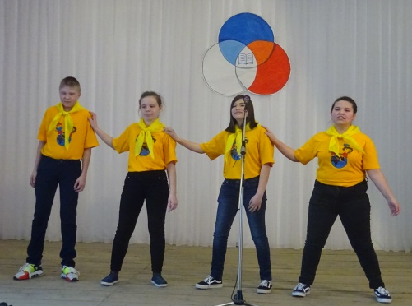
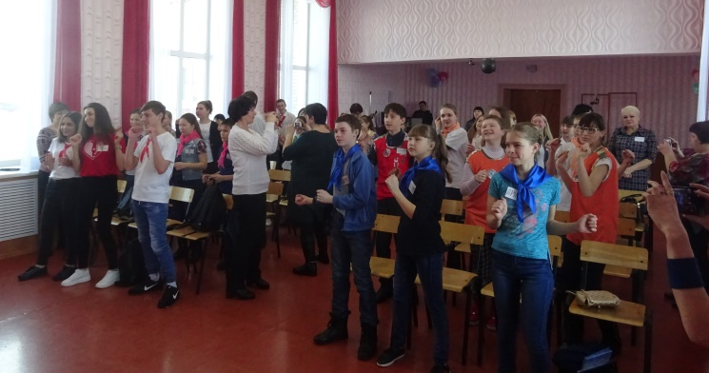
15 февраля 2018 года в Детско-юношеском центре «Гармония» с целью обучения активистов Российского движения школьников (РДШ) по направлению «Личностное развитие» прошла районная учёба. В мероприятии приняли участие 35 мальчишек и девчонок из 10 детских общественных организаций и объединений, первичных отделений РДШ Чановского района.
В программу учёбы были включены четыре мастер-класса.
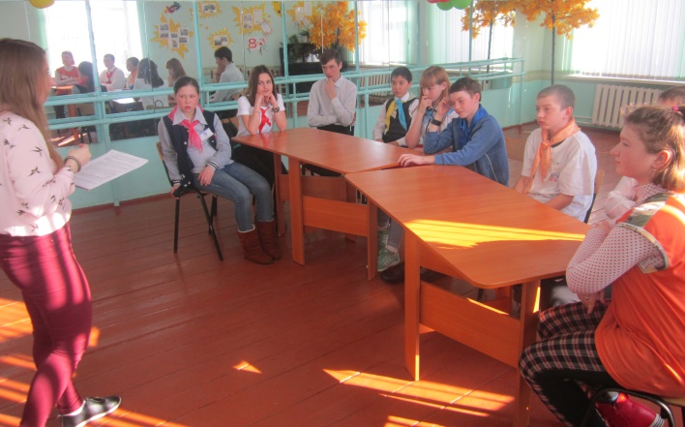
Мастер-класс по направлению «Популяризация профессий» подготовила и провела педагог-психолог ДЮЦ «Гармония» Валентина Андреевна Макаревич. Валентина Андреевна рассказала участникам мероприятия о многообразии профессий и их важности для людей. Затем активисты участвовали в различных играх и тренингах.
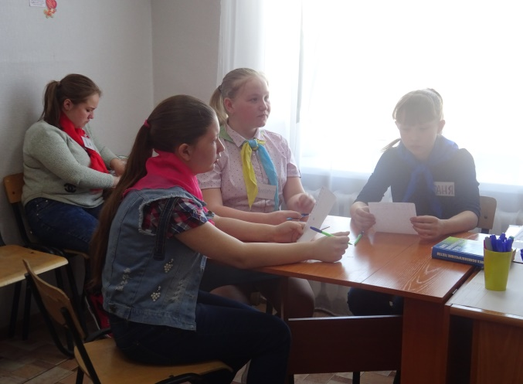
Галина Геннадьевна Смирнова, педагог дополнительного образования ДЮЦ «Гармония», руководитель студии «Образ», организовала и провела мастер-класс по направлению «Популяризация здорового образа жизни». Ребята узнали, что такое здоровый образ жизни, как правильно питаться, познакомились с основными правилами оказания первой доврачебной помощи. В конце мастер-класса активисты составили коллаж на тему здорового образа жизни.
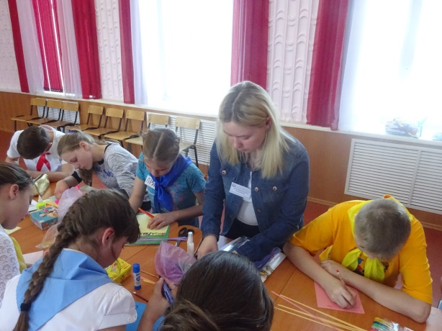
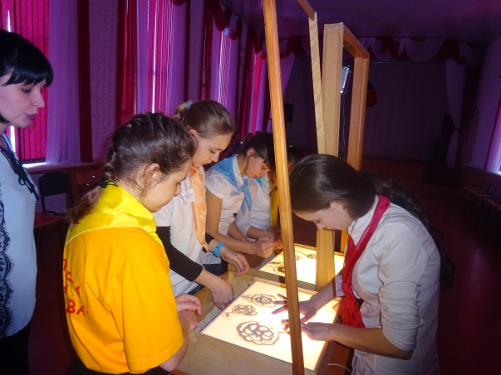
С песочной анимацией активистов познакомила Алёна Сергеевна Шерер, педагог дополнительного образования ДЮЦ «Гармония», руководитель кружка «Зазеркалье» на мастер-классе «От идеи к мастерству». Рисование песком – отличная возможность для творческой реализации. Алёна Сергеевна рассказала об основных приёмах рисования песком. Ребята с большим удовольствием поучаствовали в практической части – рисовали песком под музыку.
Педагог дополнительного образования ДЮЦ «Гармония», руководитель кружка «Солнышко» Алла Николаевна Седыченко познакомила всех присутствующих с искусством квиллинга. Квиллинг - изготовления плоских или объёмных композиций из скрученных в спиральки длинных и узких полосок бумаги. Активисты изготовили поздравительную открытку в этой технике.
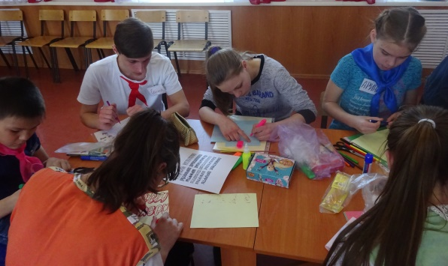
Мероприятие было организовано в рамках реализации плана дней единых действий Новосибирского отделения Общероссийской общественно-государственной детско-юношеской организации «Российское движение школьников». Все участники получили много новой, интересной и полезной информации.
